**Informacinės matavimo sistemos laboratorinis**

**5 laboratorinis darbas**

**dažnio matavimas skaitmeniniais metodais**

Darba atliko: ISKf16 gr. stud. Žygimantas Bagdzevičius

**Darbo tikslas:**

Išanalizuoti skaitmeninio dažniamačio, jo dažnio sumažinimo ir laiko intervalų blokų sandarą bei veikimą, nustatyti jų svarbiausius metrologinius parametrus, matavimo neapibrėžčių atsiradimo priežastis ir išmokti jais naudotis.

**Skaitmeninis dažniamatis Č3–34 (Č3–34A)**

**Pagrindinės metrologinės savybės**

1. Prietaisas matuoja **A įėjime** veikiančių signalų dažnį:

1.1. Sinusinių signalų – diapazone nuo 10 Hz iki 20 MHz.

Įėjimo signalo įtampa, kai naudojama įtampos daliklio padėtis „1:1“, yra nuo 0,1 V iki 1,5 V, o didžiausia veikianti A įėjime įtampa, kai naudojama daliklio padėtis „1:100“ yra 100 V.

1.2. Impulsinių teigiamo arba neigiamo ženklo signalų – diapazone nuo 10 Hz iki 5 MHz.

Įėjimo impulsinio signalo įtampa, kai naudojama įtampos daliklio padėtis „1:1“, yra nuo 0,3 V iki 4 V, o didžiausia veikianti A įėjime įtampa, kai naudojama daliklio padėtis „1:100“ yra 100 V. Impulsinių signalas privalo turėti ne daugiau dviejų ekstremumų periode.

2. Prietaisas matuoja **Б įėjime** veikiančių **sinusinių** signalų dažnį diapazone nuo 100 kHz iki 120 MHz.

Įėjimo signalo įtampa yra nuo 0,1 V iki 3 V.

3. Dažnimatis gali veikti kartu su dažnio sumažinimo bloku JZČ–51, išplėčiančio dažnio matavimo ribas iki 4,5 GHz.

4. Su įmontuotu laiko intervalų matavimo bloku, dažnimatis matuoja į bloko **įėjima B** teikiamų sinusinių arba impulsinių signalų periodą arba 10, 102, 103, 104 periodų vidurkio vertę diapazone nuo 10 s iki 100 s (dažniai nuo 100 kHz iki 0,01 Hz), kai impulsų trukmė ne mažesnė kaip 0,1 s.

Įėjimo sinusinio signalo įtampa, kai naudojama bloko įtampos daliklio padėtis „1:1“ arba „50 “, yra nuo 0,3 V iki 1,2 V, o didžiausia veikianti B įėjime įtampa, kai naudojama daliklio padėtis „1:100“ yra 100 V.

Įėjimo impulsinio signalo įtampa, kai naudojama įtampos daliklio padėtis „1:1“ arba „50 “, yra nuo 0,5 V iki 2 V, o didžiausia veikianti B įėjime įtampa, kai naudojama daliklio padėtis „1:100“ yra 100 V.

5. Prietaisas matuoja sinusinių ir impulsinių signalų dažnių santykį intervale nuo 1:1 iki (1091):1, kai didžiausio signalo dažnis atitinka p.1; p.2, o mažiausio – p.5.

6. Prietaisas matuoja laiko intervalą tarp abiejų ženklų impulsų, veikiančių **B** ir **Г** įėjimuose, diapazone nuo 0,1 s iki 100 s.

7. Prietaisas teikia sinusinės formos 10 MHz dažnio įtampą, kurios vertė ant 1 k ir 50 pF apkrovos yra ne mažesnė kaip 0,5 V.

Prietaisas teikia sinusinės formos 100 MHz dažnio įtampą, kurios vertė ant 10 k ir 5 pF apkrovos yra ne mažesnė kaip 0,1 V.

Prietaisas teikia periodinės impulsų sekos įtampas, kurių dažnis keičiamas dekadiniu žingsniu ribose nuo 0,1 Hz iki 10 MHz. Įtampų vertės ant 10 k ir 20 pF apkrovos yra ne mažesnės už 1 V.

8. Prietaiso **A** įėjimo impedansas yra ne mažiau 50 k ir 70 pF; Б įėjimo – 50 , o B ir Г įėjimų – ne mažesnis už 5 k ir 50 pF.

9. Vidinio kvarcinio generatoriaus vardiniai dažniai yra 5 MHz (Č3–34) ir 1 MHz (Č3–34A).

10. Prietaisas dirba normaliai kai maitinimo įtampa yra 220 V  22 V, dažnis – 50 Hz  0.5 Hz, harmonikų koeficientas iki 5%. Suvartojama prie vardinės maitinimo įtampos galia neviršija 100 W.

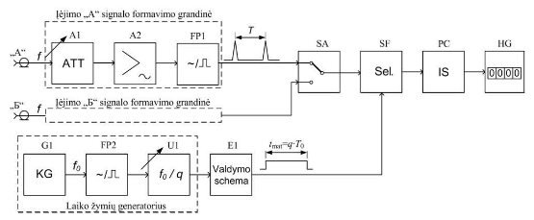



**1.pav.** Struktūrinė dažniamačio Č3–34 (Č3–34A) schema, kai matuojamas dažnis.

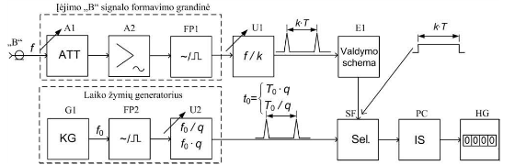



**2.pav.** Struktūrinė dažniamačio Č3–34 (Č3–34A) schema, kai matuojamas periodas.

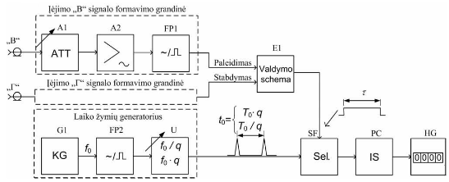



**3.pav.** Struktūrinė dažniamačio Č3–34 (Č3–34A) schema, kai matuojamas laiko intervalo arba impulso trukmė.

**Dažnio sumažinimo blokas JZČ-51**

1. Keičiamų dažnių diapazonas nuo 120 MHz iki 4500 MHz.

2. Signalo lygių intervalai yra: kai dažnis yra nuo 120 MHz iki 1000 MHz – nuo 50 mV iki 1 V; kai dažnis yra nuo 1000 MHz iki 3000 MHz – nuo 100 W iki 50 mW; kai dažnis yra nuo 3000 MHz iki 4500 MHz – nuo 500 W iki 15 mW.

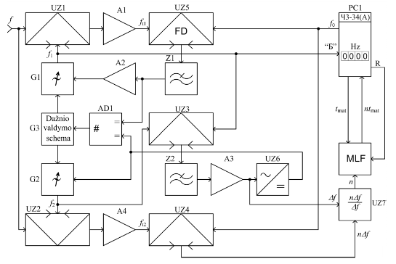



**4.pav.** Dažnio sumažinimo bloko **JZČ-51** apibendrinta struktūrinė schema.

**Darbo rezultatai:**

**1 lentelė.** Matavimų ir skaičiavimų rezultatai

|  |  |  |  |  |
| --- | --- | --- | --- | --- |
| Dažnis, nustatytas generatoriaus skalėje | Dažnio matavimo rezultatas. Matavimo laikas 100 ms. | Dažnio matavimo  paklaida,  | Periodo matavimo rezultatas | Periodo matavimo  paklaida,  |
| 20 Hz | 19.6 Hz | 0.0813% | 51.9 ms | 0.0810% |
| 400 Hz | 390.2 Hz | 0.0041% | 2.684 ms | 0.00416% |
| 1 kHz | 987.8 Hz | 0.0017% | 1.05 ms | 0.00166% |
| 5 kHz | 4.81 kHz | 0.0003933% | 165.62 µs | 0.000219% |
| 20 kHz | 19.6 kHz | 0.0001437% | 52.1 µs | 0.000094% |
| 100 kHz | 99.05 kHz | 0.0000786% | 10.2 µs | 0.0000286% |
| 500 kHz | 497.18 kHz | 0.0000657% | 2 µs | 0.0000146% |
| 5 MHz | 4.35 MHz | 0.0000629% | 202.04 ns | 0.0000141% |
| 50 MHz | 49.29 MHz | 0.0000627% | 20.5 ns | 0.0000127% |
| 200 MHz | 200.05 MHz | 0.0000625% | 5.04 ns | 0.0000125% |
| 400 MHz | 352.8 MHz | 0.0000625% | 2.339 ns | 0.0000125% |

Pagrindinė santykinė ribinė dažnio matavimo paklaida yra:

$δ_{f}=\left(δ_{0}+\frac{f_{r}}{f_{x}}+\frac{t_{sinch}}{t_{mat}}\right)∙100\text{\%},$

Čia: $t_{mat}$– matavimo laikas (100 ms), $f_{x}$– išmatuotas dažnis, Hz; $δ_{0}$- vidinio kvarcinio generatoriaus ribinis santykinis dažnio nestabilumas $\left(0.5∙{10}^{−6}\right)$. $f_{r}$– dažnio matavimo raiška, Hz; $t_{sinch}$- sinchronizavimo nestabilumas.

$t_{sinch}=\frac{U_{trk}}{S_{f}},$

Čia: $U_{trk}$– matuojamos įtampos triukšmo lygis, Vpp (įprastai 1 mV); $S_{f}$– matuojamo periodinio signalo priekinio fronto statumas (V/s).

$S_{f}=2π\frac{U_{m}}{t_{x}}$

Čia: $U_{m}$– matuojamo harmoninio virpesio amplitudė, V (įprastai 100 mV); $t_{x}$– išmatuotas periodas (arba 1/ $f_{x}$), s.

$f_{r}=1.25∙{10}^{−8}∙\frac{f_{x}}{t_{mat}},$

Pagrindinė santykinė ribinė periodo matavimo paklaida yra:

$δ_{f}=\left(\frac{t_{r}}{t_{x}}+\frac{t_{sinch}}{t_{mat}}\right)∙100\text{\%},$

Čia: $t_{x}$– išmatuotas periodas, s; $t_{r}$– periodo matavimo raiška.

$t_{r}=1.25∙{10}^{−8}∙\frac{t_{x}}{t_{mat}},$

5.pav Santykinės ribinės paklaidos priklausomybė nuo dažnio.

6.pav Santykinės ribinės paklaidos priklausomybė nuo periodo.

**Išvados:**

Didėjant dažniui bei periodui galima mažėja paklaida. Tiksliausias reikšmes pagal grafikus galima gauti žemuose dažniuose matuojant periodą, o aukštuose dažniuose – dažnį. Išanalizuota skaitmeninio dažniamačio, jo dažnio sumažinimo ir laiko intervalų blokų sandara bei veikimas, nustatyti jų svarbiausius metrologiniai parametrai, matavimo neapibrėžčių atsiradimo priežastys ir išmokta jais naudotis.

